**Aula XXII - Desenvolvimento Web III**

**Configurando a IDE para receber o Spring MVC**

_____________________________________________________________________________

**Primeiros passos**

Depois da configuração do nosso NetBeans para receber o [Apache TomCat](https://drive.google.com/file/d/1KMDGo1Cu1XJtPdSBXjjR1o21hbg9Tr8z/view?usp=sharing) que nada mais é um servidor web Java, mais especificamente, um container de servlets. O Tomcat implementa, dentre outras de menor relevância, as tecnologias Java Servlet e JavaServer Pages e não é um container Enterprise JavaBeans. Desenvolvido pela Apache Software Foundation, é distribuído como software livre, agora vamos fazer a configuração da nossa IDE para receber o framework Spring Boot MVC.

Primeiro passo será acessar o endereço onde encontraremos o link do Spring para fazer download neste endereço: <http://plugins.netbeans.org/plugin/67888/nb-springboot>

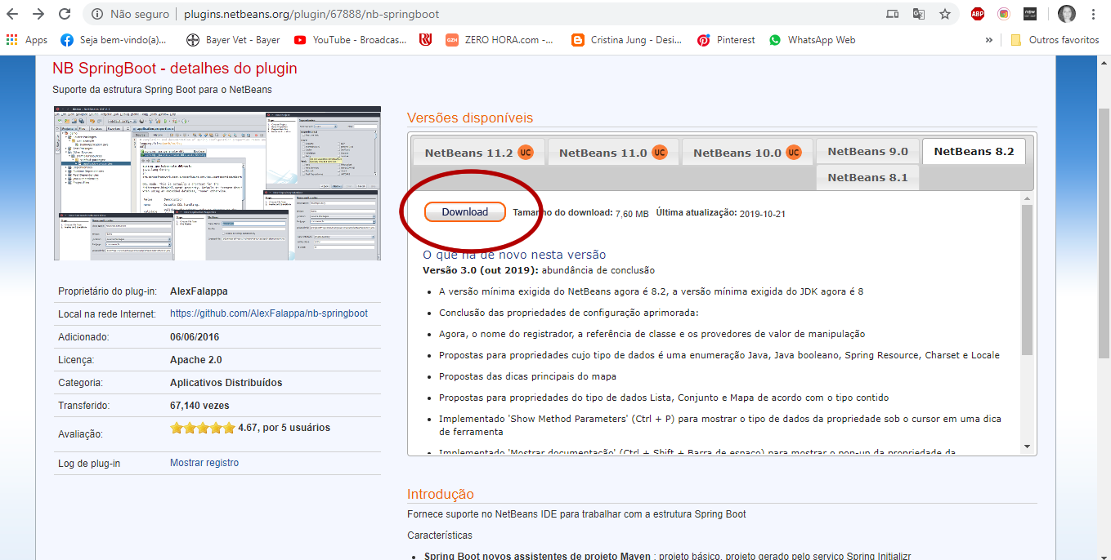

Depois, precisamos acessar o PlugIns no NetBeans e arrastar o arquivo para ele.

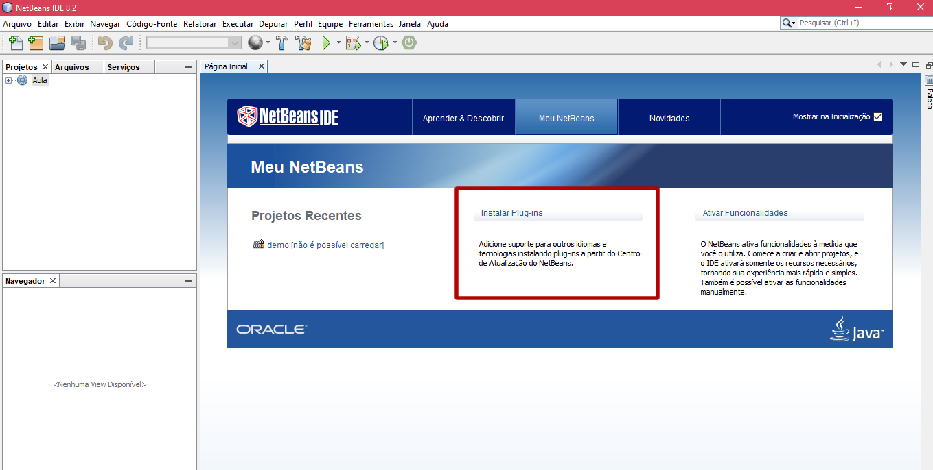

Arraste para dentro da janela de PlugIns instalados, espere ele ser completamente instalado e reinicie a IDE.

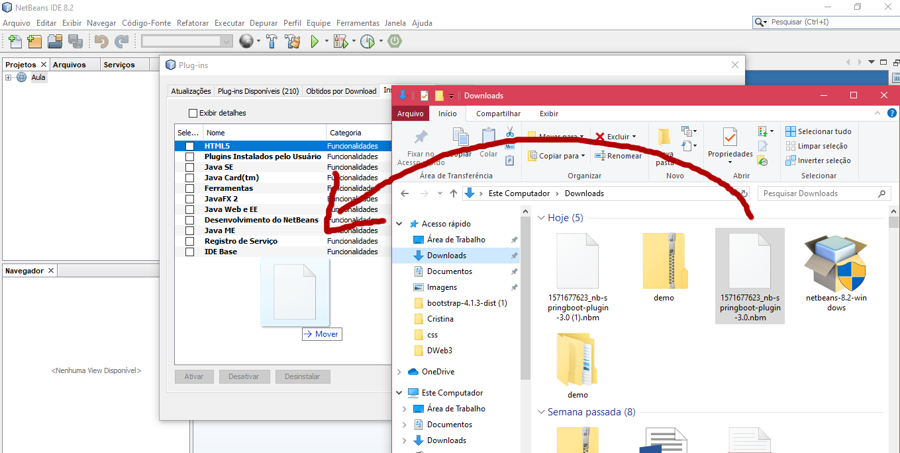

Depois da IDE reiniciada, o PlugIn irá aparecer no momento da criação do projeto JavaWeb.

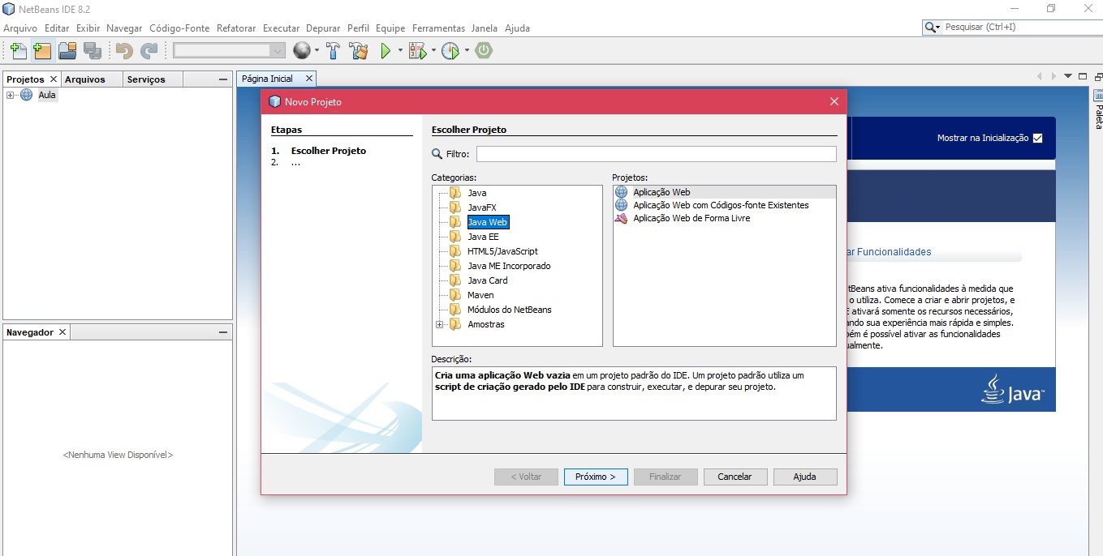

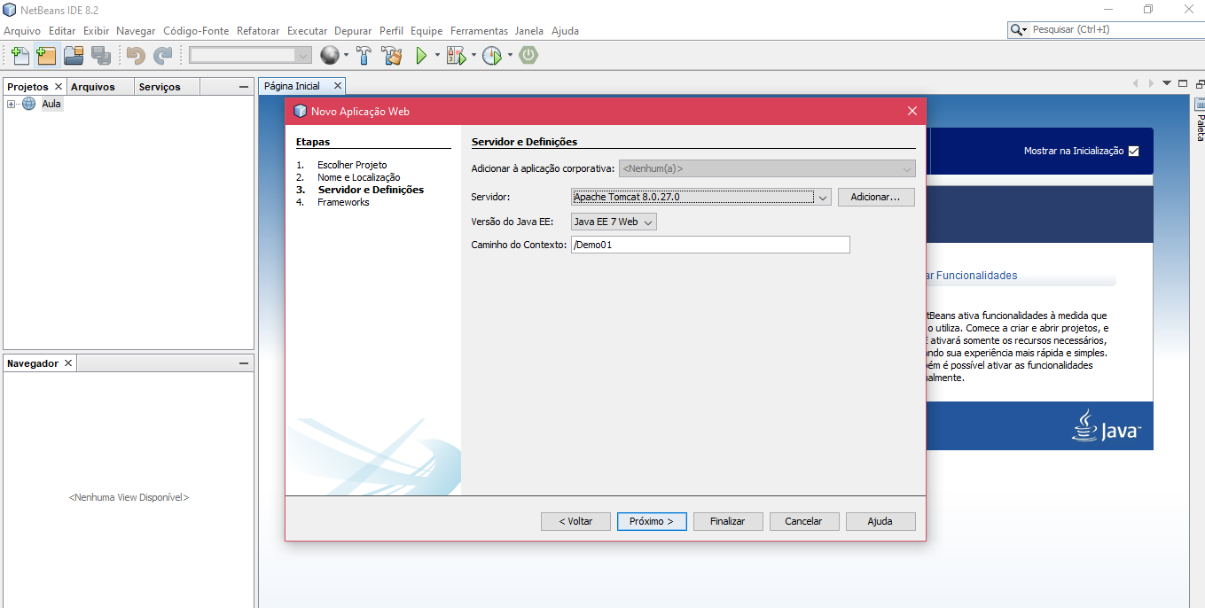

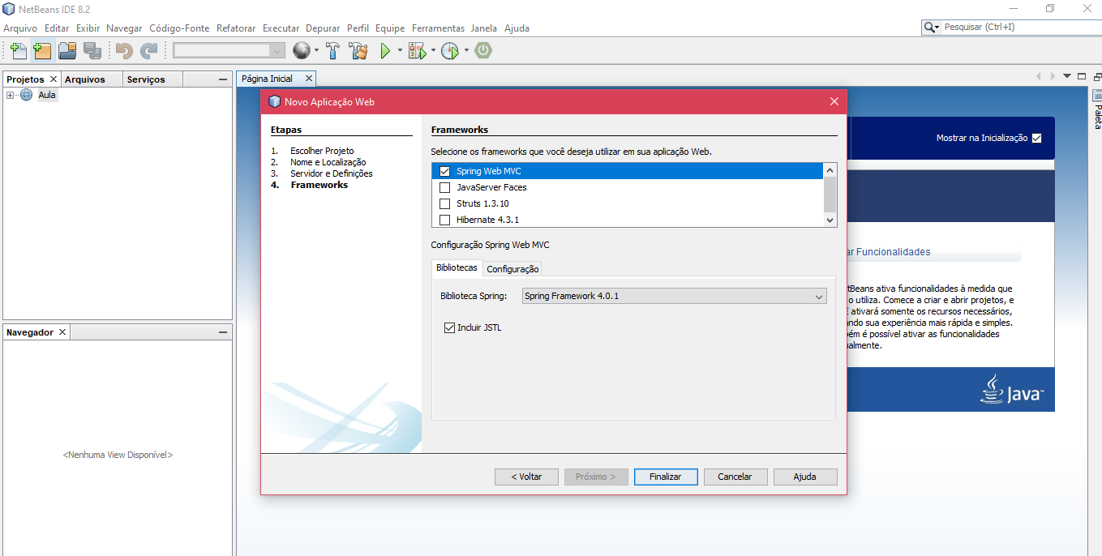

**4.**

